Отчет по тестированию

Тест № 1

Number of threads – 100  
Ramp-up period – 1  
Loop count - 1.

1 График нагрузки:

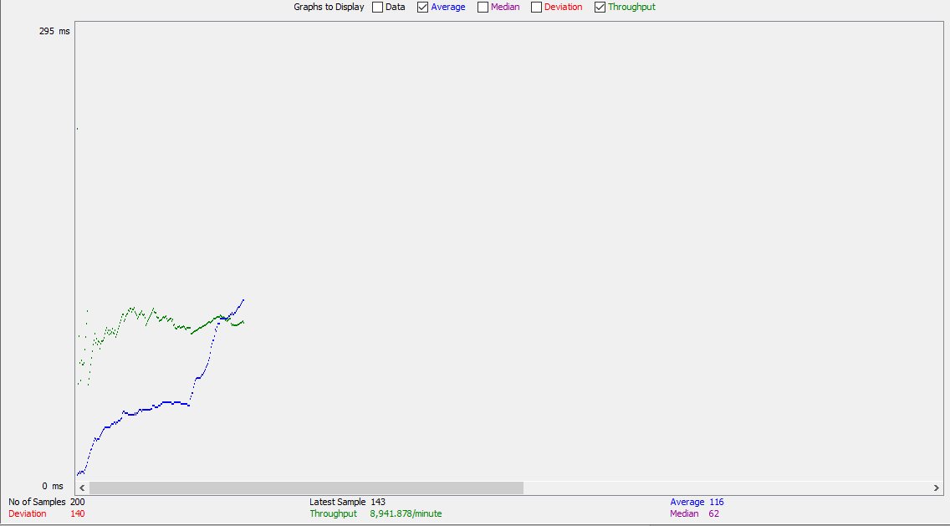

2 Совокупный отчет  
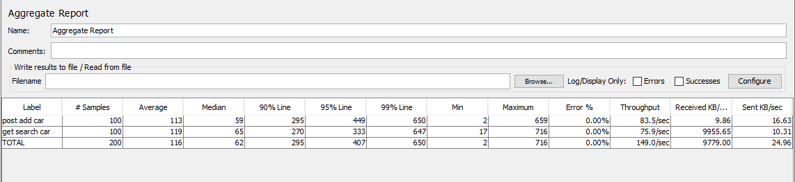

Тест № 2

Number of threads – 500  
Ramp-up period – 20  
Loop count - 1.

1 График нагрузки:

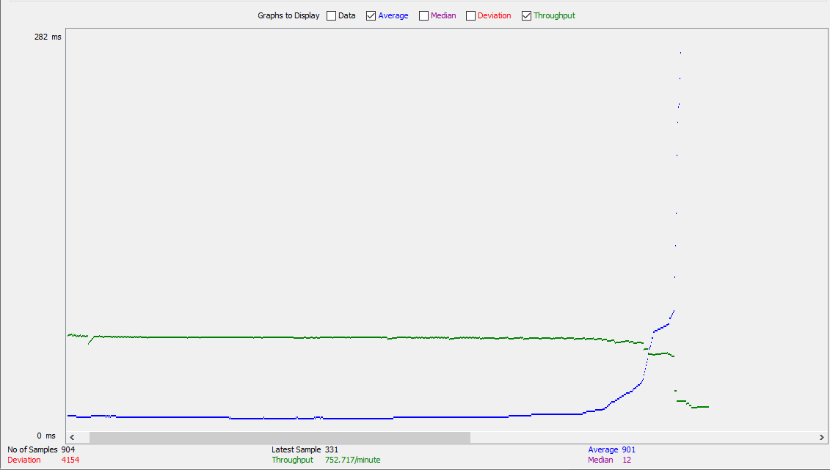

2 Совокупный отчет  
  
